[**Cài đặt IDE eclipse liferay portal**](http://huutrieuit.wordpress.com/2012/04/28/cai-d%e1%ba%b7t-ide-eclipse-liferay/)

Bài này sẽ hướng dẫn các bạn cài đặt IDE eclipse để lập trình liferay  
Những phần mềm cần chuẩn bị các bạn download ở dưới.  
IDE eclipse – liferay [IDE](http://sourceforge.net/projects/lportal/files/Liferay%20IDE/1.5.2/eclipse_Liferay_IDE_1.5.2_v201203040240-win32.zip/download?_test=xmerch2)

Liferay-portal-tomcat-6.1.0  
[tomcat](http://sourceforge.net/projects/lportal/files/Liferay%20Portal/6.1.0%20GA1/liferay-portal-tomcat-6.1.0-ce-ga1-20120106155615760.zip/download?_test=xmerch2)

liferay-plugins-sdk-6.1.0  
[plugin](http://sourceforge.net/projects/lportal/files/Liferay%20Portal/6.1.0%20GA1/liferay-plugins-sdk-6.1.0-ce-ga1-20120106155615760.zip/download?_test=xmerch2)  
ok. bắt đầu cài đặt

b1: khởi động ide eclipse

vào windows/preferences làm theo ảnh dưới

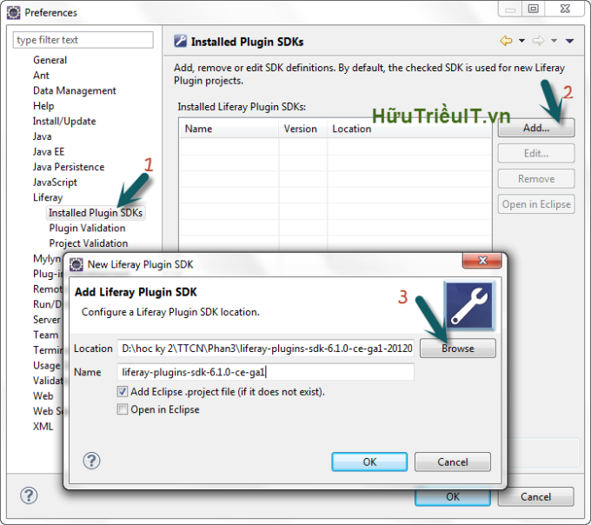

chọn đường dẫn đến thư mục liferay-plugins-sdk-6.1.0….

kết quả:  
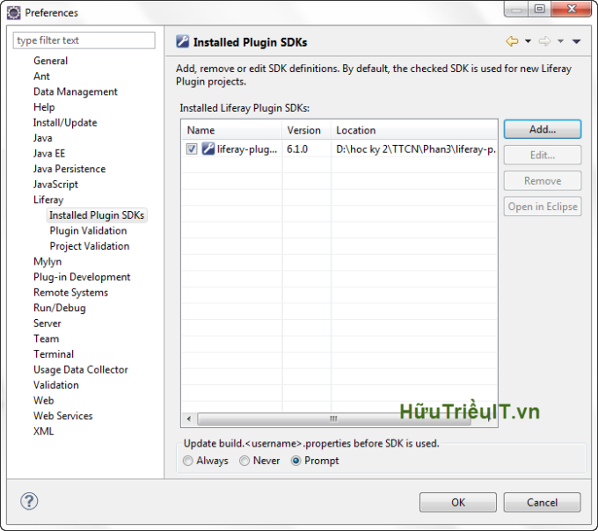

tiếp theo  
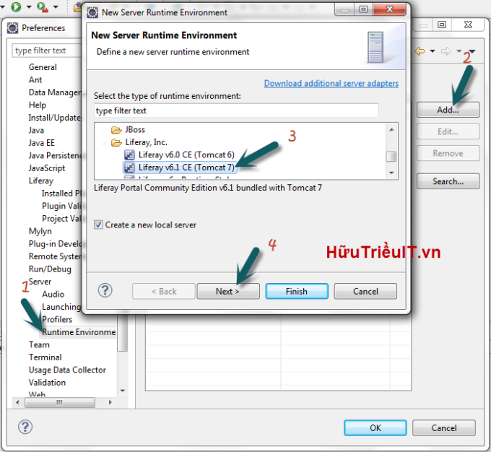

next chọn đường dẫn đến thư mục Liferay-portal-tomcat-6.1.0/tomcat7.0…  
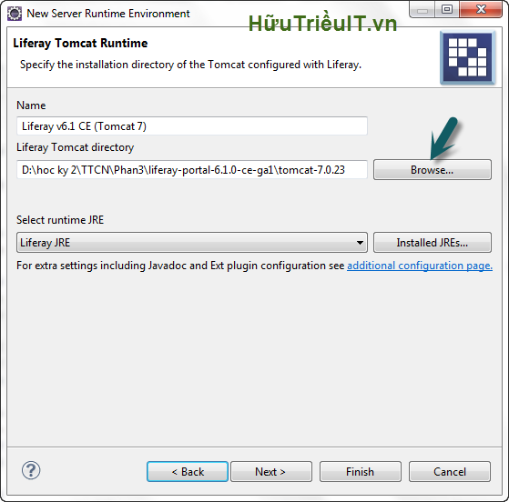

kết quả:  
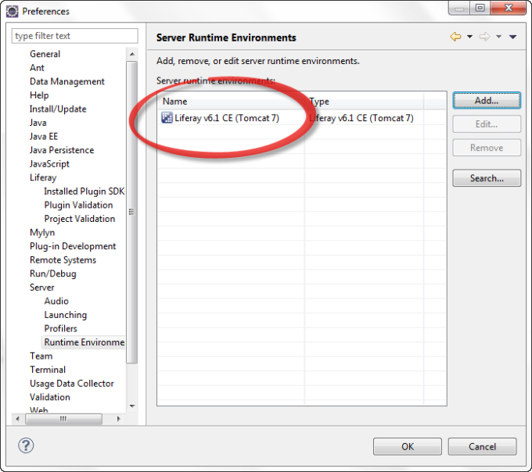

vậy là xong phần cấu hình. giờ tạo server để chạy localhost

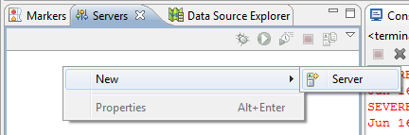  
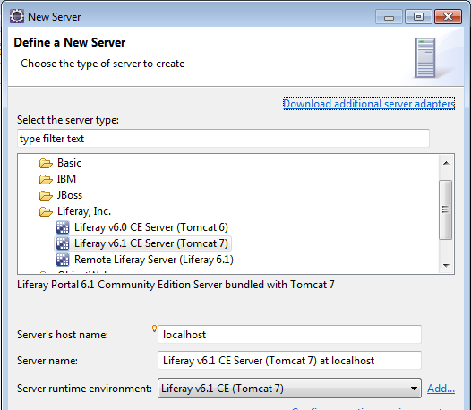

khởi động server  
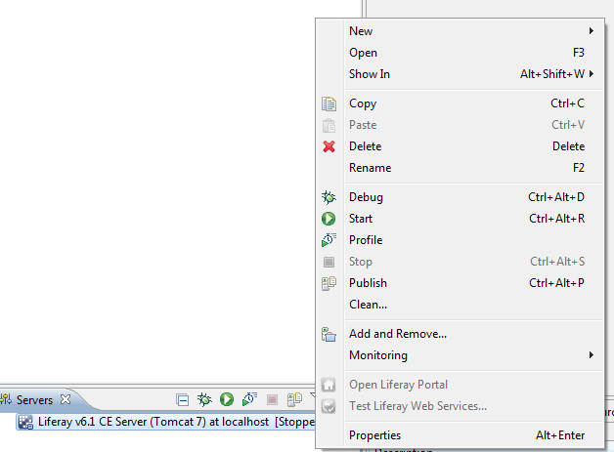

ok. mở trang localhost  
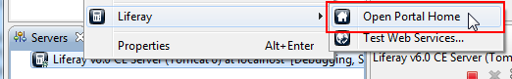

kết quả

có thời gian làm tiếp cách kết nối csdl và tạo project. giờ bận quá

chúc các bạn thành công.